«Пушкинская карта» позволит молодым россиянам бесплатно посетить музея театры
02.09.2021
Стартовала всероссийская программа «Пушкинская карта». В ее рамках каждый гражданин России в возрасте от 14 до 22 лет может отправить через портал госуслуг заявку, зарегистрироваться в мобильном приложении «Госуслуги.Культура» и получить именную электронную карту. На эту карту государство раз в год будет переводить определённую сумму для покупки билетов в музеи, театры и галереи России, сообщила пресс-служба кабинета министров.
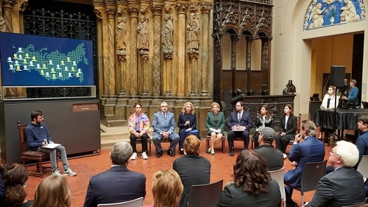
На «Пушкинскую карту» можно купить только билет в музей, театр или галерею, рассказала заместитель Председателя Правительства Татьяна Голикова на презентации программы в Государственном музее изобразительных искусств имени А.С.Пушкина.
Те, кто получит «Пушкинскую карту» в этом году, смогут потратить по 31 декабря 3 тыс. рублей. Номинал карты в 2022 году составит 5 тыс. рублей. 1 января каждого года государство будет класть на «Пушкинскую карту» новые деньги – и так до того дня, когда молодому человеку исполнится 23 года.
На данный момент в России около 13 млн молодых людей в возрасте от 14 до 22 лет. Именно они будут голосовать своим решением, в какие учреждения культуры им ходить.
На сегодняшний день к программе подключилось 1354 учреждения культуры из 85 регионов России. Это - театры, музеи, концертные площадки, библиотеки и творческие образовательные организации.
Среди учреждений культуры, которые подключились к проекту, Большой театр, Мариинский театр, Государственный музей изобразительных искусств имени А.С.Пушкина, Третьяковская галерея, Российский государственный академический театр драмы имени Фёдора Волкова, Государственный музей-заповедник «Ростовский кремль», Саратовский государственный художественный музей им. А.Н.Радищева.
Подробная афиша мероприятий будет размещена на портале «Культура.рф» и в приложении «Госуслуги.Культура». Мероприятия в рамках программы можно будет посетить не только в регионах проживания, но и по всей стране.
Чтобы выпустить виртуальную «Пушкинскую карту», нужно иметь подтверждённую запись на портале госуслуг. Так, из 13 млн человек, которые потенциально могут воспользоваться услугой, такая есть более чем у 7 млн пользователей.
Для популяризации «Пушкинской карты» до конца года в школах, вузах, колледжах в разных регионах страны пройдет серия мероприятий, на которых расскажут, как выпустить карту, купить билеты, сделать коллективный заказ.
Фото: пресс-служба Правительства РФ

Адрес страницы: http://mosds.mos.ru/presscenter/news/detail/10225709.html
ГКУ города Москвы «Центр гуманитарного и делового сотрудничества с соотечественниками за рубежом - Московский дом соотечественника»

